ROTINA DO TRABALHO PEDAGÓGICO BERÇÁRIO II A -ATIVIDADES EM DOMICÍLIO – Professora: LÍDIA
> Data: 10/08 a 14/08/2020.
Creche Municipal “Maria Silveira Mattos” – BERÇÁRIO II A
2ª Feira | 3ª Feira | 4ª Feira | 5ª Feira | 6ª Feira
VÍDEO MÚSICA: “PEIXE VIVO“  https://www.youtube.com/watch?v=a6rT0x4ZSj4  FOLCLORE – CULTURA POPULAR BRASILEIRA  - PESCARIA  MATERIAIS:  - BANDEJA DE FRIOS  - CANETINHA  - TESOURA  - PENEIRA  OBJETIVO E DESENVOLVIMENTO  O OBJETIVO DESTA ATIVIDADE É DESENVOLVER A PERCEPÇÃO VISUAL, TATO E NOÇÃO DE CAUSA E EFEITO.  DESENHE NA BANDEJA DE FRIOS QUANTOS PEIXINHOS COUBER E RECORTE, FAÇA OLHOS E BOCA, DEPOIS SE PREFERIR COLOQUE NA BANHEIRA OU EM UMA BACIA COM ÁGUA E AJUDE O PEQUENO A PESCAR COM A PENEIRINHA. SE NÃO TIVER A BANDEKJA PARA FAZER OS PEIXES PODE COLOCAR TAMPINHAS NO LUGAR.  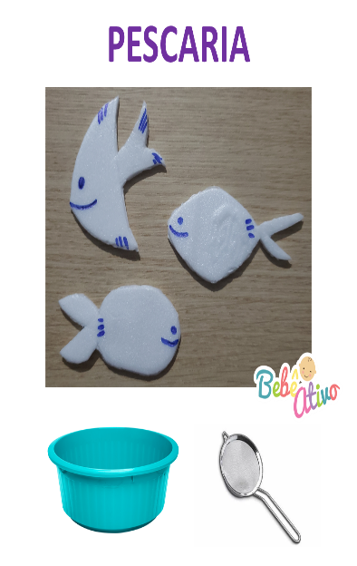 | - VÍDEO MÚSICA: “ORA BOLAS” https://www.youtube.com/watch?v=CRzN1GYlYWM  FOLCLORE – CULTURA POPULAR BRASILEIRA  - BRINCANDO DE BOLA  MATERIAL:  - BOLA  OBJETIVO E DESENVOLVIMENTO  ESTA ATIVIDADE TEM O OBJETIVO DE DESENVOLVER A COORDENAÇÃO MOTORA AMPLA, CONCENTRAÇÃO, NOÇÃO ESPACIAL E LATERALIDADE.  FAMÍLIA, TIRE UM TEMPINHO E SENTE NO CHÃO DE FRENTE AO SEU PEQUENO, ESTIMULE O MESMO A JOGAR A BOLA NA SUA DIREÇÃO E VOCÊ FAÇA O MESMO. PODE DEIXAR O PEQUENO CHUTAR, E MANUSEAR COM SUAS MÃOS TAMBÉM, MAS É IMPORTANTE QUE O BEBÊ PERCEBA QUE A BOLA É UM BRINQUEDO QUE PODE SER COMPARTILHADO E QUE MAIS DE UMA PESSOA PODE BRINCAR AO MESMO TEMPO.  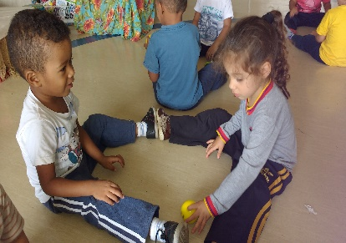 | - TRAVA LÍNGUA: “O SAPO DENTRO DO SACO”  - https://www.youtube.com/watch?v=ON3hsofuZdY  FOLCLORE – CULTURA POPULAR BRASILEIRA  - O SAPO DENTRO DO SACO  MATERIAIS:  - SAQUINHO TRANSPARENTE  - PAPEL SULFITE  - TINTA GUACHE VERDE  - TESOURA  - CANETINHA OU CANETA  OBJETIVO E DESENVOLVIMENTO:  ESTA ATIVIDADE TEM O OBJETIVO DE TRABALHAR A FALA, IMAGINAÇÃO E ESTIMULAÇÃO TÁTIL. DEPOIS DE VER O VÍDEO, PINTE AS MÃOS DO PEQUENO E CARIMBE EM UMA FOLHA SULFITE, (COMO A DA FOTO ABAIXO), ENQUANTO REALIZA A ATIVIDADE, RECITE O TRAVA LÍNGUAS PARA SEU BEBÊ. DEPOIS QUE SECAR RECORTE E COLOQUE DENTRO DO SAQUINHO E DEIXE O BEBÊ MANUSEAR.  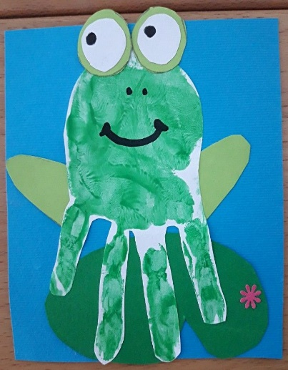 | - VÍDEO CANTADO: “A LENDA DO SACI PEPERÊ” - VÍDEO GRAVADO PELA PROFESSORA LÍDIA- SERÁ POSTADO NO GRUPO. | - VÍDEO PARLENDA: “SERRA SERRADOR”  - https://www.youtube.com/watch?v=QZBEDO-A0Kw  FOLCLORE – CULTURA POPULAR BRASILEIRA  - VAMOS BRINCAR DE SERRA SERRADOR  MATERIAIS:  - SUPERFÍCIE SEGURA E MACIA  - SUAS MÃOS E DO BEBÊ  OBJETIVO E DESENVOLVIMENTO  ESTA ATIVIDADE TEM O OBJETIVO DE DESENVOLVER A COORDENAÇÃO MOTORA, SEGURANÇA E AFETIVIDADE.  DEITE O BEBÊ EM UMA SURPERFÍCIE MACIA E NÃO ESCORREGADIA.  SENTE SE DE FRENTE PARA ELE, PERTO DOS SEUS PEZINHOS.  COLOQUE OS POLEGARES NAS PALMAS DAS MÃOS DO BEBÊ E DEIXE QUE ELE OS AGARRE. CONFORME ELE SEGURA OS POLEGARES, ENROLE SEUS DEDOS AO REDOR DA PARTE DE TRÁS DAS MÃOS DO BEBÊ.  - ATENÇÃO:  - Bem devagarzinho, puxe o bebê até que ele esteja sentado e cante: “Serra Serrador”.  - Dê um tempinho para o bebê apreciar a sua expressão de felicidade e para aproveitar a brincadeira, depois, recomece.  